Направление: историческое краеведение

Время выбрало вас…

Автор: Астафьева Любовь Александровна

Соавтор:Астафьев Сергей Павлович

КГКУ «Лесосибирский детский дом
им.Ф.Э.Дзержинского»
Телефон: 8 391 456 27 54
E-mail: lskdetdom@mail.ru

2021

СОДЕРЖАНИЕ

Введение…………………………………………………………………………… 3
Анализ исследования …………………………………………………………….. 4
- Изучение материалов о Николае Семёновиче Ганцевиче …………………. 4
- Изучение сведений о лыжных батальонах Красной Армии зимы 1941-1942 годов ……………………………………………………………………………….. 6
- Поиск информации о 230-м отдельном лыжном батальоне ………………. 8
Заключение………………………………………………………………………... 11
Список источников……………………………………………………………….. 12
Приложение………………………………………………………………….......... 14

ВВЕДЕНИЕ

Военно-патриотический клуб «Казачья застава» Лесосибирского детского дома им.Ф.Э.Дзержинского много лет ведёт поиск о земляках-участниках Великой Отечественной войны. Мы, курсанты клуба Анатолий Шост и Кирилл Никонов, считаем эту работу исключительно важной, потому что это наш в вклад в сохранение памяти о поколении победителей, о тех, кто ценой своей жизни отстоял свободу нашей страны и дал возможность жить нам.
В 2020 году было начато изучение военных судеб братьев-енисейцев Ганцевичей: Василия, Георгия, Николая и Михаила. Данное исследование посвящено младшему брату Николаю Семёновичу. Его цель: восстановить боевой путь Николая Семёновича Ганцевича. Задачи:
1. Побеседовать с родными Н. С. Ганцевича, ознакомиться с данными военкомата и архива г.Енисейска.
2. Найти информацию о Н. С. Ганцевиче в Интернете.
3. Проанализировать полученный материал и сделать выводы.
Предмет: боевой путь Николая Семеновича Ганцевича. Объект: лыжные батальоны Великой Отечественной войны. Мы предположили (гипотеза), что Николай Семёнович Ганцевич являлся бойцом 230-го лыжного батальона.
Источники информации: племянница Н.С.Ганцевича Галина Васильевна Пронина; письмо военного комиссариата г.Енисейска; электронные базы данных интернета; «Книга Памяти Красноярского края»; литература и материалы интернета о военных операциях и лыжных батальонах Великой Отечественной войны.
В ходе исследования мы использовали:
- практические методы: беседа, изучение литературы и документов, поиск информации в интернете, в том числе в электронных базах данных;
- теоретические: анализ, систематизация и обобщение информации.
Новизна нашей работы заключается в том, что, во-первых, никакой информации о боевом пути Николая Ганцевича у его родственников не сохранилось; во-вторых, сведения о лыжных формированиях первой военной зимы (1941-42 гг) крайне скудны, степень изученности невысокая. Нам удалось найти один специализированный сайт и несколько статей по данной теме. Поэтому любой выявленный материал будет являться ценным дополнением.
Практический результат нашей работы: пополнение электронных баз данных «Победа 1945», «Бессмертный полк», «Мемориал Победы» (раздел «История Победы в именах»); «Дорога Памяти» (сайт «Память народа»), оформление раздела «Уходили красноярцы» в экспозиции ВПК «Казачья застава»; проведение на основе исследования Уроков Памяти и экскурсий.
АНАЛИЗ ИССЛЕДОВАНИЯ
- Изучение материалов о Николае Семёновиче Ганцевиче

Николай Семёнович Ганцевич – наш земляк-енисеец. Вместе со своими старшими братьями, Василием, Георгием и Михаилом, он в 1941 году отправился на фронт. Его имя значится на памятных плитах Енисейского мемориала Воину-освободителю.
О семье Ганцевичей курсанты клуба «Казачья застава» узнали полтора года назад. Тогда нас заинтересовала судьба Василия Семёновича. Проведя исследование и восстановив боевой путь ветерана, мы посчитали своим долгом продолжить работу по другим братьям, тем более что никаких сведений о их фронтовой судьбе, кроме того, что они погибли, не было.
Наша исследовательская группа: Анатолий Шост и Кирилл Никонов, под руководством воспитателя и инструктора ВПК «Казачья застава» Любови Александровны Астафьевой, занялась восстановлением боевого пути младшего брата, Николая Семёновича Ганцевича. Мы решили начать с поиска сведений в электронных базах данных, а также отправили (через племянницу Н.С.Ганцевича Галину Васильевну Пронину) запрос в Енисейский военкомат.
Сначала мы изучили два документа, относящиеся к Николаю Ганцевичу, которые опубликованы в открытых источниках: именной список донесения о безвозвратных потерях 360-й стрелковой дивизиии Алфавитную книгу умерших 442-го отдельного медико-санитарного батальона (Приложение, рис. 1, 2).
Общее в этих документах – дата гибели бойца, 18 марта 1942 года, и район захоронения, Велижский Смоленской области. Обнаружены и расхождения по пунктам: последнее место службы, причина выбытия, место захоронения.

Источник (документ) | Последнее место службы | Причина выбытия | Место захоронения
Донесение о безвозвратных потерях 360 сд | 360 сд | убит | с.Яхно, Велижский р-н
Алфавитная книга умерших 442 омсб | 230 батальон | после ранения | д.Ситьково, Велижский р-н, Смоленская обл.
Затем мы рассмотрели полученное письмо из Енисейского военкомата и Книгу Памяти Енисейского района (Приложение, рис. 2, 3), на которую есть ссылка в письме. Их сведения совпадают с данными донесения о потерях.
Таким образом, мы выявили, что причина смерти бойца – умер от ран, так как об этом говорит документ из госпиталя. Также считаем, что в определении первичного места захоронения достовернее сведения из госпиталя.
Мы определили, что село Яхно – ныне деревня Ехны. Вместе с селом Ситьково Велижского района Смоленской области – это два граничащих друг с другом населённых пункта. Расстояние между их центрами менее одного километра.
В дерене Ехны сохранилась братская могила (Приложение, рис. 5). А из деревни Ситьково останки воинов были перенесены в мемориал Лидова гора в городе Велиж (Приложение, рис. 6). Поэтому точно сказать, где похоронен Николай Ганцевич мы не можем, но, на наш взгляд, это Лидова гора.
Были сложности и с определением места службы Николая Ганцевича. Дело в том, что на справочных сайтах в составе 360-й стрелковой дивизии не указан 230-й батальон. Тогда мы попытались определить, к какому роду войск могло относиться данное подразделение. Из предложенного Интернетом набора вариантов: танковый, инженерный, лыжный, мы решили в первую очередь проверить последний, то есть лыжный батальон. И здесь нас сразу ждала удача.
На сайте «Лыжные части РККА 1941-1945г.г.» (http://l-battalion.blogspot.com/) были даны сведения о 230-м лыжном батальоне, из которых мы узнали, что во второй половине марта 1942 года он был передан в подчинение 360-й стрелковой дивизии. Таким образом, несоответствие по пункту «Последнее место службы» в донесении о потерях и документах госпиталя было устранено: 230-й лыжный батальон в интересующий нас период действительно входил в состав 360 стрелковой дивизии.
Таким образом, первый этап работы по восстановлению основных сведений о Николае Ганцевиче был завершен. Они обобщены нами в таблице 1 Приложения, которая затем в процессе исследования дополнялась новыми данными.

- Изучение сведений о лыжных батальонах Красной Армии зимы 1941-1942 годов

На следующем этапе мы постарались обобщить доступную информацию о лыжных батальонах Великой Отечественной войны периода зимы 1941-42 годов. В качестве источников мы отдали предпочтение научно-популярным статьям.
Понимая, что военные действия могут принять затяжной характер и будут проходить зимних в условиях, Государственный комитет обороны ещё осенью 1941 года принял решение «Об укомплектовании лыжных батальонов» (постановление №680 сс от 15.09.41). Согласно постановлению, комитетам комсомола было необходимо отобрать к 25 сентября 50 тысяч комсомольцев из числа хорошо подготовленных лыжников (Приложение, рис. 7).
Мобилизационному призыву подлежали молодые люди с 19-летнего возраста, но так как планировалась подготовка резерва, разрешалось призывать 1922-1924 год рождения. На территории Сибирского военного округа планировалась подготовка 14-ти запасных лыжных полков. В первую очередь принимались спортсмены, сибиряки-охотники, значкисты ГТО, умеющие ходить на лыжах, переносить ночные зимовки в морозных условиях, знавшие, как самостоятельно построить в лесу укрытие. Штат лыжного батальона составлял примерно 550 человек.
В течение 3-х месяцев новобранцы обучались стрельбе, рукопашному бою, изучали элементы светомаскировки. С выпадением снега приступали к обучению ходьбе и боевым действиям на лыжах. Проводили практические занятия с ночёвками в лесу, 3-5-дневными переходами по 30-40 км с полной выкладкой. Проверку готовности лыжников осуществлял маршал К.Е.Ворошилов.
Трудности, с которыми столкнулось командование при комплектовании лыжных подразделений: обеспечение их обмундированием и снаряжением, наличие малого количества бойцов, имеющих действительный боевой опыт, тем более в зимних условиях.
Первая проблема постепенно решалась. Приведем пример воспоминаний фронтовика, касающийся экипировки лыжника: «Ширина военных лыж составляла 80 мм (ширина беговых лыж – от 45 до 55 мм, охотничьих – 120 мм). Крепления – петли, резинку наклеивали. Получали крепления уже готовыми. Причём их не красили, не делали никаких наклеек и знаков… Одели нас хорошо: ватная куртка, теплое нижнее белье. Лыжи были уже с нами. Лыжи, кайло, лопата. Я был пулеметчик, и у меня был еще и ручной пулемет. Как хочешь, так и таскай, тебе дали, вот и носи. У лыжников были маскировочные белые халаты (сверху – маскхалат или штаны-куртка белого цвета, материал – как на медицинских халатах). Но на себе тащишь ручной пулемет, автомат, вещмешок, сумку с гранатами (две противотанковые, две маленькие)».
В отношении второй проблемы было сложнее. Большинство операций зимы 1941-1942, а потом и 1942-1943 гг., проводилось с использованием лыжных формирований. Под Москвой во время обороны и в ходе контрнаступления действовало более 30-ти лыжных батальонов. Именно лыжные батальоны и бригады, обладавшие большой маневренностью и внезапностью, были потенциально наилучшим образом приспособлены к зимним боевым действиям. На них возлагали самые сложные задачи: рейды по вражеским тылам, разведка боем, уничтожение населенных пунктов во вражеском тылу. Во время прорывов обороны врага лыжники часто оказывались на переднем крае. Но нехватка реальной военной практики при необходимости выполнять сложнейшие диверсионные и другие задачи сказывалась: лыжные батальоны несли огромные потери: до 90% личного состава. Они просто не успевали нарабатывать боевой опыт – погибали!
Первоначально лыжные батальоны были отдельными, то есть подчинялись армейскому командованию. Возможно, поэтому сохранилось так мало сведений об участии их в боевых действиях первой военной зимы: документация об этом просто отсутствует. В дальнейшем лыжные батальоны формировались как самостоятельные части в составе стрелковых дивизий, и сведения о их действиях фиксировались дивизионными штабами.
Роль лыжных формирований в годы Великой Отечественной войны хорошо определил маршал Советского Союза К.К. Рокоссовский: «Лыжные батальоны Советской Армии сыграли заметную роль в разгроме врага, особенно на первых этапах войны. Действуя смело, решительно, умело, они совершали на полях сражений настоящие подвиги».

- Поиск информации о 230-м отдельном лыжном батальоне

На следующем этапе мы занимались поиском, анализом и обобщением информации о 230-м лыжном батальоне. Для этого мы воспользовались тремя источниками: Указателем частей и соединений РККА 1941-1945 (https://rkka.wiki/index.php/РККА); сайтом «Лыжные части РККА 1941-1945г.г.» (http://l-battalion.blogspot.com/); базой документов воинских частей портала «Память народа» (https://pamyat-naroda.ru/documents/).
Из первого источника мы узнали, что 230-й лыжный батальон на 1 марта и 1 апреля 1942 года входил в состав 4-й ударной армии Калининского фронта.
Из второго источника мы почерпнули следующие сведения. 230-й отдельный лыжный батальон был сформирован 20 января 1942 г. в Сибирском Военном Округе, в г.Барабинск Новосибирской области, в составе 287-го запасного лыжного полка 23-й запасной лыжной бригады.
В действующей армии – с 25 февраля 1942 г. В составе 4-й ударной армии принял участие в боях с Велижской группировкой противника. В марте входил в подчинение 51-й стрелковой бригады и вёл бои на её участке. Затем передан в подчинение 360-й стрелковой дивизии. В этих боях батальон понес большие потери, и по приказу штаба Велижской группы войск его личный состав был передан 255-му отдельному лыжному батальону, который в свою очередь 23 марта был выведен в распоряжение штаба. Официально расформирован 5 мая 1942 г.
Мы выяснили, что бои за город Велиж относятся к Ржевско-Вяземской наступательной операции (8.01–20.04.1942), которая является частью Ржевской битвы и продолжением битвы за Москву. Это одна из самых кровопролитных операций Великой Отечественной войны: потери советской армии составили около 770 тысяч человек, потери противника – около 330 тысяч убитыми, ранеными и пропавшими без вести. Результатом операции стало освобождение Московской, Тульской и ряда районов Калининской и Смоленской областей. Но несмотря на крупные потери, уничтожить ржевско-вяземскую группировку вермахта не удалось.
На портале «Память народа» нам удалось найти журнал боевых действий 51-й стрелковой бригады, в том числе за интересующий нас период: февраль-март 1942 года. В нём нам встретились только два упоминания о 230-м лыжном батальоне:
«13.3.42. …Получены сведения, что части майора Таратухина (230 л/б, 321 л/б, 62 л/б) 13.3.42 в 4.30 заняли северо-восточную окраину Верховья и ведут уличный бой, противник оказывает упорное сопротивление.
14.3.42 …Части майора Таратухина под натиском сильного огня противника отошли от Верховья. 230 л/б и 231-й л/б ушли в подчинение 360 сд, а 62 л/б занял оборону в д.Шумилово и д.Исаченки» (Приложение, рис. 8).
Когда батальон поступил в распоряжении бригады, где и какие боевые действия он вёл с 25 февраля до 13 марта? – нам не удалось выяснить. На сайте «Лыжные части РККА» есть упоминание о том, что 230-й батальон иногда именовался истребительным (в каких источниках – не указано) и возможно принимал участие в диверсионных вылазках в тыл врага. Но никаких подтверждений этому мы не нашли.
Также мы проработали оперативные сводки штаба 360-й стрелковой дивизии (с 1.02 по 1.04.1942). Из них мы узнали следующее.
Оперсводка № 77. 14.03.1942 к 14.00. 230 и 231 лыжные батальоны прибыли в район сосредоточения – Холмы, Сухие Ляды к 11.00.
Оперсводка № 78. 15.03.1942 к 2.00. 230 и 231 лыжные батальоны сосредоточились в Холмы, Сухие Ляды, Будница, где приводят себя в порядок. Штаб отряда – Холмы.
Оперсводка № 81. 16.03.1942 к 14.00. 230 лыжный батальон сосредоточен в Ниж.Ольгово.
Оперсводка № 83. 17.03.1942 к 14.00. 1197 стрелковый полк и 230 лыжный батальон, сосредоточились в Ниж.Ольгово, имея в виду поддержку 1195 стрелкового полка и 231 лыжного батальона, которые сосредоточились в Ниж.Ольгово и заняли исходные позиции к наступлению на Болошки, Ниж.Красное (Приложение, рис. 9).
В оперсводках за 18 и 19 марта 230-й лыжный батальон не упоминается. 19 марта были проведены две атаки из Ниж.Ольгово на Болошки, не имевшие успеха.
Оперсводка № 87. 20.03.1942 к 2.00. 1197 стрелковый полк с 230, 231 лыжными батальонами и одной ротой 255 лыжного батальона при содействии 1 батальона 51 стрелковой бригады, заняв один сарай в Болошки и три окопа противника, продолжает развивать наступление. Противник ведет сильный огонь из минометов, пулеметов и автоматов по наступающим подразделениям.
В дальнейшем упоминаний о 230-м лыжном батальоне в оперсводках (до 1.04.1942) нет. Как было сказано выше, понеся большие потери, подразделение было объединено с 255-м лыжным батальоном.
Оперсводка № 90. 21.03.1942 к 14.00. Сводная группа лыжников производит оборонительные работы в Ниж.Ольгово.
Оперсводка № 95. 23.03.1942 к 24.00. 255 лыжный батальон, сдав район обороны 1197 стрелковому полку, в 23.00 походным порядком вышел на Макушино.
Далее в оперсводках 360-й стрелковой дивизии (до 1.04.1942) упоминаний о 255-м лыжном батальоне также не встречается.
Опираясь на карту Велижского районаи полученные сведения, мы составили схему передвижений 230-го лыжного батальона в ходе боевых действий с 13 по 23 марта 1942 года (Приложение, рис. 10).
Таким образом, 230-й лыжный батальон, сформированный в январе 1942 года в Сибирском Военном Округе, принял участие в одном сражении Великой Отечественной войны – Ржевско-Вяземской наступательной операции, в ходе которой, ведя тяжелые бои, понёс значительные потери и был расформирован в мае 1942 года.

ЗАКЛЮЧЕНИЕ

Итак, проведя наше исследование, мы пришли к следующим выводам:
1. Земляк-енисеец Николай Семёнович Ганцевич являлся бойцом элитного подразделения Красной Армии – лыжного батальона.
2. Лыжникам первой военной зимы выпала самая трудная солдатская судьба: им достались одни из самых жарких боёв, но о них нам мало что известно.
3. Как и его братьям, Василию и Георгию, Николаю Семёновичу довелось принять участие в тяжелейшей битве Великой Отечественной войны: Ржевской, а именно в самой первой её военной операции – Ржевско-Вяземской наступательной.
4. Пройденный боевой путь, который нам удалось установить, опираясь на выявленные факты боевых действий 230-го лыжного батальона (Приложение, рис. 11), короткий, но яркий. Николай Ганцевич погиб совсем молодым, 20-летним, по велению времени и зову сердца уйдя сражаться с врагом и отдав жизнь за свободу Родины.
Таким образом, считаем, что в целом наша цель достигнута: мы восстановили боевой путь нашего земляка, а гипотеза подтвердилась: Николай Ганцевич действительно являлся бойцом 230-го лыжного батальона, сформированного в январе 1942 года в Сибирском Военном округе и в марте 1942 года переданного в подчинение 360-й стрелковой дивизии. Об этом свидетельствуют документы 51-й стрелковой бригады, 360-й стрелковой дивизии и 442-го отдельного медико-санитарного батальона. Чтобы не осталось никаких сомнений, мы готовим запрос в Новосибирский военкомат о формировании этого батальона.
В дальнейшем мы, во-первых, продолжим работу по изучению боевого пути Н.С.Ганцевича – над уточнением участия 230-го лыжного батальона в военных операциях Ржевской линии фронта.
Во-вторых, будем продолжать работу по сохранению памяти о наших земляках – оформлять и размещать информацию о них в различных источниках.
Курсанты клуба «Казачья застава» гордятся своими земляками и стараются внести свой посильный вклад в сохранение памяти о них.

СПИСОК ИСТОЧНИКОВ

- 230 батальон [Электронный ресурс]: Яндекс. Поисковая система. – Режим доступа: https://yandex.ru/search/?text=230%20батальон&lr=20090&clid =2254874-49&win=378
- 230 отдельный лыжный батальон 4 ударной армии [Электронный ресурс]: Лыжные части РККА 1941-1945 г.г. – Режим доступа: l-battalion.blogspot.com›2013/08/230-4.html
- 230 отд. лыжный батальон [Электронный ресурс]: Указатель частей и соединений РККА 1941-1945. – Режим доступа: https://rkka.wiki/index.php/230_отд._лыжный_батальон
- 360-я стрелковая дивизия. Оперативные сводки штаба [Электронный ресурс]: Память народа. База данных участников Великой Отечественной войны. – Режим доступа: https://pamyat-naroda.ru/documents/?static_hash=b16ab8dc9ffc437a11b5c752d8d92794v6&q=360%20сд%20оперативная%20сводка%20штаба%20&use_main_string=false&group=all&types=opersvodki:rasporyajeniya:otcheti:peregovori:jbd:direktivi:prikazi:posnatovleniya:dokladi:raporti:doneseniya:svedeniya:plani:plani_operaciy:karti:shemi:spravki:drugie&begin_date=01.02.1942&end_date=01.04.1942
- 360-я стрелковая дивизия [Электронный ресурс]: Википедия. Свободная энциклопедия. – Режим доступа: https://ru.wikipedia.org/wiki/360-я_стрелковая_дивизия
- Беседа курсанта ВПК «Казачья застава» КГКУ «Лесосибирский детский дом им.Ф.Э.Дзержинского» Шоста А. с племянницей участника Великой Отечественной войны н.С.Ганцевича Г.В.Прониной от 30.03.2020 [Видеозапись беседы] // Военно-патриотический клуб “Казачья застава» КГКУ «Лесосибирский детский дом им.Ф.Э.Дзержинского».
- Велижский район, деревня Ситьково [Электронный ресурс]: Яндекс. Карты. – Режим доступа: https://yandex.ru/maps/geo/derevnya_sitkovo/ 53027573/?ll=31.336188%2C55.655227&source=wizgeo&utm_medium=maps-desktop&utm_source=serp&z=15.2
- Велижский район, посёлок Верховье [Электронный ресурс]: https://yandex.ru/maps/geo/poselok_verkhovye/53027531/?ll=31.144918%2C55.540591&source=wizgeo&utm_medium=maps-desktop&utm_source=serp&z=12.43
- Велижский р-н, г.Велиж, Лидова Гора, братская могила 1-2 [Электронный ресурс]: Память народа. База данных участников Великой Отечественной войны. – Режим доступа: https://pamyat-naroda.ru/memorial/burial.php?id=89408143
- Велижский р-н, д.Ехны, братская могила 1-9 [Электронный ресурс]: Память народа. База данных участников Великой Отечественной войны. – Режим доступа: https://pamyat-naroda.ru/memorial/burial.php?id= 89408164&static_hash=20dc6bb6e2784670a7ce89feab19ac44
- Ганцевич Николай Семёнович [Электронный ресурс]: Бессмертный полк. Официальный сайт движения. – Режим доступа: https://www.moypolk.ru/soldier/gancevich-nikolay-semenovich
- Ганцевич Николай Семёнович [Электронный ресурс]: Мемориал Победы. Официальный сайт музея «Мемориал Победы» г.Красноярска. – Режим доступа: https://memorial24.ru/vov-imena/uchastnik/256908
- Ганцевич Николай Семёнович [Электронный ресурс]: Память народа. База данных участников Великой Отечественной войны. – Режим доступа: https://pamyat-naroda.ru/heroes/memorial-chelovek_donesenie1802498/
- Ганцевич Николай Семёнович [Электронный ресурс]: Память народа. База данных участников Великой Отечественной войны. – Режим доступа: https://pamyat-naroda.ru/heroes/memorial-chelovek_gospital53952894/
- Ганцевич Николай Семёнович [Электронный ресурс]: Победа 1945. Портал о фронтовиках. – Режим доступа: http://www.pobeda1945.su/frontovik/126446
- Горюшкин Е.И. История формирования лыжных батальонов 1941 – 1942 гг. [Электронный ресурс]: Международный журнал прикладных и фундаментальных исследований. – 2017. – № 4-2. – С. 446-449. – Режим доступа: https://applied-research.ru/ru/article/view?id=11491
- Журнал боевых действий 51 сбр [Электронный ресурс]: Память народа. База данных участников Великой Отечественной войны. – Режим доступа: https://pamyat-naroda.ru/documents/view/?id=130399117&static_hash= 3dbf93174 e20a2605901dc5611be1e9c
- Историческая справка. Ситьковское сельское поселение [Электронный ресурс]: Официальный сайт муниципального образования «Велижский район». – Режим доступа: https://velizh.admin-smolensk.ru/selskie-poseleniya/sitkovskoe-selskoe-poselenie/istoricheskaya-spravka/
- Книга Памяти Красноярского края. Т. 3: Большемуртинский, Большеулуйский, Дзержинский, Емельяновский, Енисейский, Ермаковский, г. Игарка, Идринский, Иланский районы / Краев. отд-ние Рос. фонда мира и др.; Редкол.: А. С. Проворов и др. - Красноярск : Кн. изд-во, 1995.-573 с.
- Письмо из военного комиссариата г.Енисейска и Енисейского района, адресованное Прониной Г.В. от 22.05.2020 № 2/541 // Семейный архив Г.В.Прониной.
- Ржевско-Вяземская стратегическая наступательная операция [Электронный ресурс]: Википедия. – Режим доступа: https://ru.wikipedia.org/ wiki/Ржевско-Вяземская_стратегическая_наступательная_операция
- Смирнов Г.А. Лыжные батальоны в Великой Отечественной войне [Электронный ресур]: Лыжный спорт. – 2016. - № 67. – С.24-33. – Режим доступа: https://skisport.ru/articles/read/87903/
- Чиндяйкина Т.В. Лыжники в годы Великой Отечественной войны [Электронный ресурс]: Патриоты Мордовии. – Режим доступа: http:// patriotrm.clan.su/publ/lyzhniki_v_gody_velikoj_otechestvennoj_vojny/1-1-0-744

ПРИЛОЖЕНИЕ
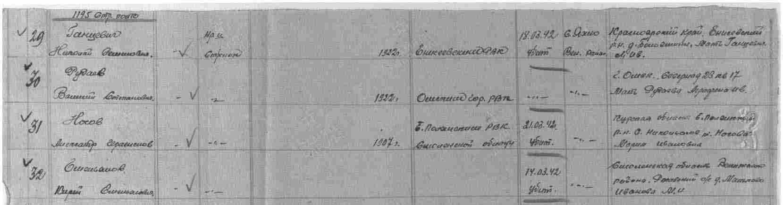

Рис. 1. Фрагмент донесения о потерях 360-й стрелковой дивизии, где указано имя Николая Ганцевича

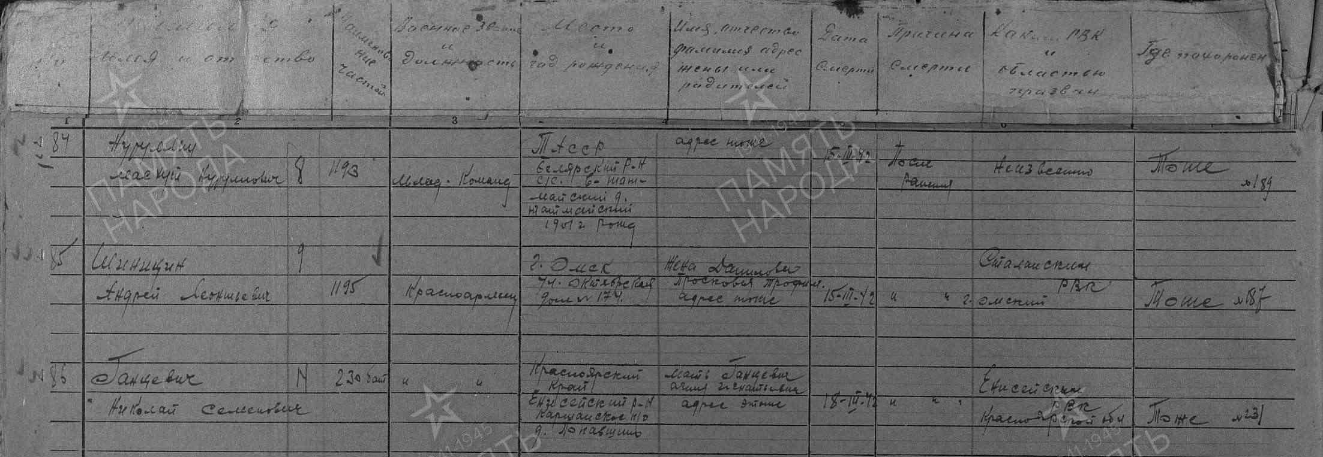

Рис. 2. Запись в Алфавитной книге умерших 442-го отдельного медико-санитарного батальона о Николае Ганцевиче

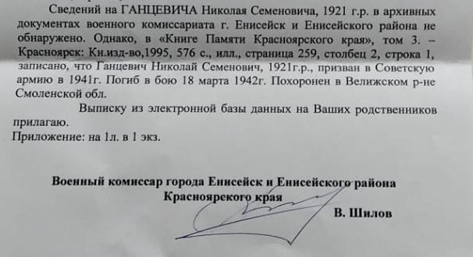

Рис. 3. Фрагмент письма из Енисейского военкомата с данными на Николая Ганцевича

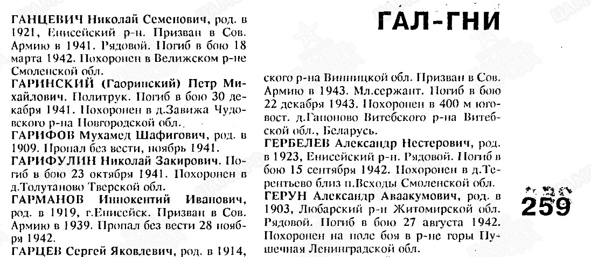

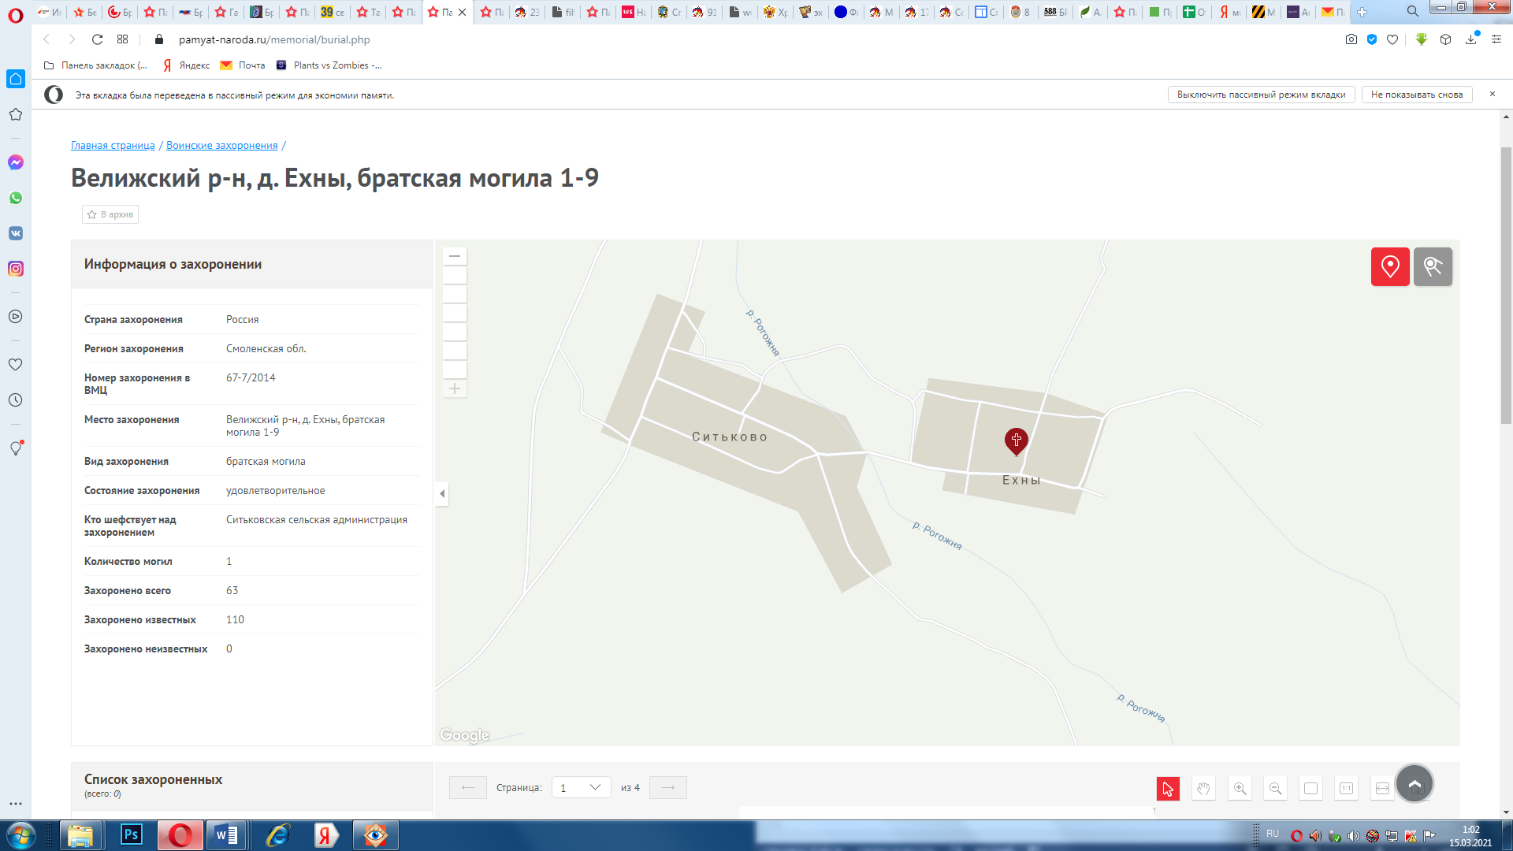
Рис. 4. Сведения из Книги Памяти Красноярского края о Николае Ганцевиче.

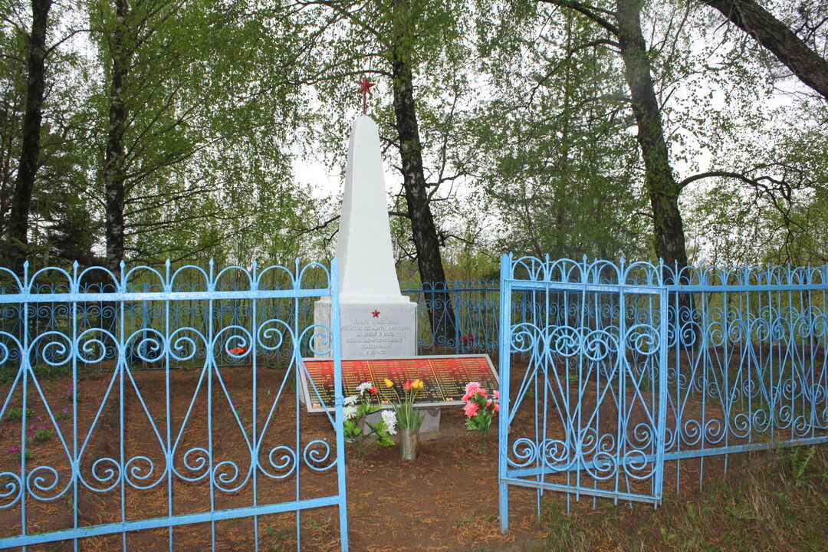
Рис. 5. а)

Рис. 5 а) и б).
Братская могила в д.Ехны Велижского района

Рис. 5. б)

Рис. 6. а)

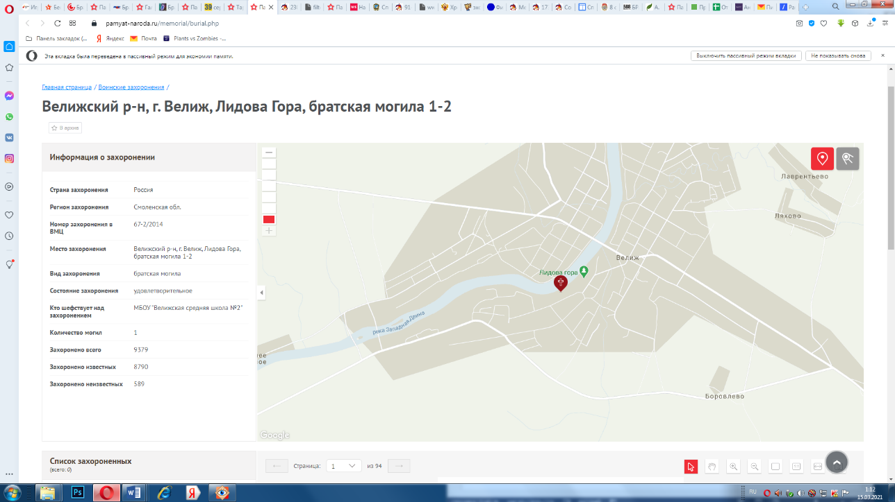

Рис. 6 а) и б). Мемориал Лидова Гора в г.Велиж.

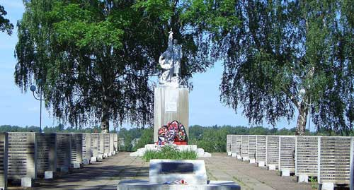

Рис. 6. б)

Таблица 1. Основные сведения о Ганцевиче Николае Семёновиче, участнике Великой Отечественной войны

Фамилия, имя, отчество | Ганцевич Николай Семёнович
Место рождения | Енисейская губерния (Красноярский край, Енисейский район), д.Поповщина
Год рождения | 1921
Семья | Отец Ганцевич Семён Алексеевич, мать Агния Игнатьевна, братья Михаил, Василий, Георгий, сестры Мария, Анна
Место призыва в РККА | Енисейский РВК
Год призыва | 1941
Воинская часть | 230-й отдельный лыжный батальон
Где и когда сформирована | 20.01.1942 в Сибирском Военном Округе, г.Барабинск Новосибирской области
Период нахождения в действующей армии | 25.02.1942 – ? (предположительно 01.04.1942)
Подчинение | с 25.02.42 по ? (01.04.42)  с ? по 13.03.42  с 14 по 23.03.42 | 4 ударная армия (4 УА) Калининский фронт (КФ)  51 стрелковая бригада 4 УА КФ  360 стрелковая дивизия 4 УА КФ
Когда расформирована | 05.05.1942
Воинское звание | Красноармеец
Воинская должность | Стрелок
Участие в военных операциях | Ржевско-Вяземская наступательная операция, бои за г.Велиж Смоленской области
Причина выбытия | Умер от ран, 442 отдельный медико-санитарный батальон
Место захоронения | Велижский район Смоленской области:  - или д.Ехны, братская могила 1-9;  - или г.Велиж, мемориал Лидова Гора, братское захоронение 1-2.

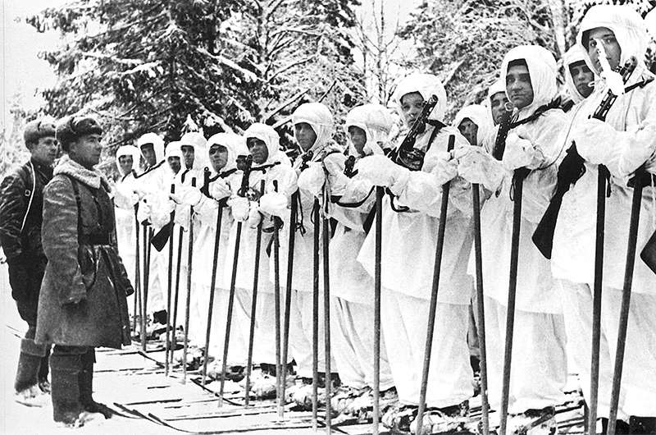

Рис. 7. Лыжный батальон Красной Армии.

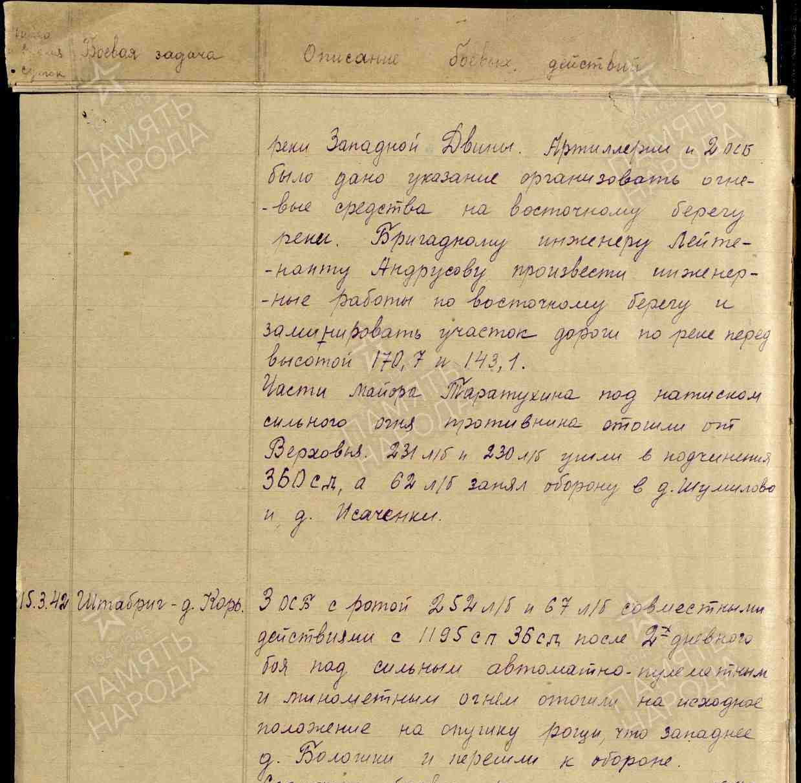

Рис. 8. Журнал боевых действий 51-й стрелковой бригады за 14-15.03.42.

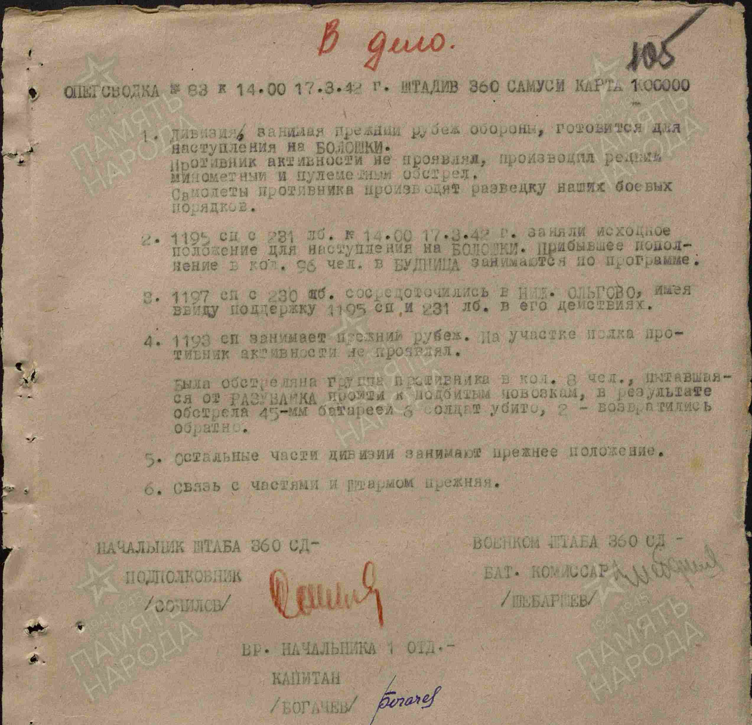

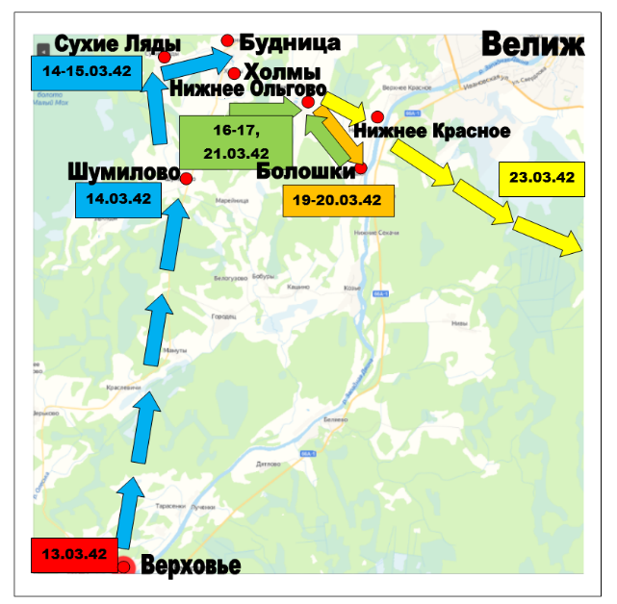
Рис. 9. Оперативная сводка штаба 360-й стрелковой дивизии за 17.03.42.

Рис. 10.
Перемещения 230-го лыжного батальона в ходе боевых действий 13-23.03.42

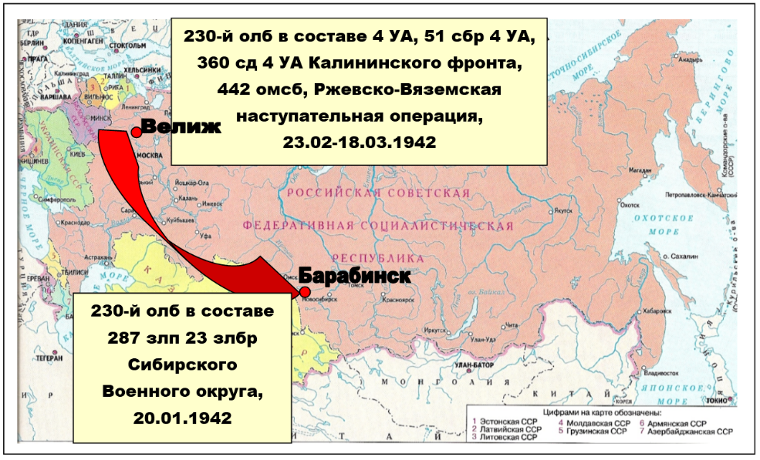

Рис. 11. Боевой путь Николая Семёновича Ганцевича в составе 230-го отдельного лыжного батальона

Ганцевич Николай Семёнович [Электронный ресурс]: Победа 1945. Портал о фронтовиках. – Режим доступа: http://www.pobeda1945.su/frontovik/126446
Ганцевич Николай Семёнович [Электронный ресурс]: Бессмертный полк. Официальный сайт движения. – Режим доступа: https://www.moypolk.ru/soldier/gancevich-nikolay-semenovich
Ганцевич Николай Семёнович [Электронный ресурс]: Мемориал Победы. Официальный сайт музея «Мемориал Победы» г.Красноярска. – Режим доступа: https://memorial24.ru/vov-imena/uchastnik/256908
Беседа курсанта ВПК «Казачья застава» КГКУ «Лесосибирский детский дом им.Ф.Э.Дзержинского» Шоста А. с племянницей участника Великой Отечественной войны н.С.Ганцевича Г.В.Прониной от 30.03.2020 [Видеозапись беседы] // Военно-патриотический клуб “Казачья застава» КГКУ «Лесосибирский детский дом им.Ф.Э.Дзержинского».
Ганцевич Николай Семёнович [Электронный ресурс]: Память народа. База данных участников Великой Отечественной войны. – Режим доступа: https://pamyat-naroda.ru/heroes/memorial-chelovek_donesenie1802498/
Ганцевич Николай Семёнович [Электронный ресурс]: Память народа. База данных участников Великой Отечественной войны. – Режим доступа: https://pamyat-naroda.ru/heroes/memorial-chelovek_gospital53952894/
Письмо из военного комиссариата г.Енисейска и Енисейского района, адресованное Прониной Г.В. от 22.05.2020 № 2/541 // Семейный архив Г.В.Прониной.
Книга Памяти Красноярского края. Т. 3: Большемуртинский, Большеулуйский, Дзержинский, Емельяновский, Енисейский, Ермаковский, г. Игарка, Идринский, Иланский районы / Краев. отд-ние Рос. фонда мира и др.; Редкол.: А. С. Проворов и др. - Красноярск : Кн. изд-во, 1995.-573 с.
Историческая справка. Ситьковское сельское поселение [Электронный ресурс]: Официальный сайт муниципального образования «Велижский район». – Режим доступа: https://velizh.admin-smolensk.ru/selskie-poseleniya/sitkovskoe-selskoe-poselenie/istoricheskaya-spravka/
Велижский район, деревня Ситьково [Электронный ресурс]: Яндекс. Карты. – Режим доступа: https://yandex.ru/maps/geo/derevnya_sitkovo/53027573/?ll=31.336188%2C55.655227&source=wizgeo&utm_medium=maps-desktop&utm_source=serp&z=15.2
Велижский р-н, д.Ехны, братская могила 1-9 [Электронный ресурс]: Память народа. База данных участников Великой Отечественной войны. – Режим доступа: https://pamyat-naroda.ru/memorial/burial.php?id=89408164&static_hash=20dc6bb6e2784670a7ce89feab19ac44
Велижский р-н, г.Велиж, Лидова Гора, братская могила 1-2 [Электронный ресурс]: Память народа. База данных участников Великой Отечественной войны. – Режим доступа: https://pamyat-naroda.ru/memorial/burial.php?id=89408143
360-я стрелковая дивизия [Электронный ресурс]: Википедия. Свободная энциклопедия. – Режим доступа: https://ru.wikipedia.org/wiki/360-я_стрелковая_дивизия
230 батальон [Электронный ресурс]: Яндекс. Поисковая система. – Режим доступа: https://yandex.ru/search/?text=230%20батальон&lr=20090&clid=2254874-49&win=378
230 отдельный лыжный батальон 4 ударной армии [Электронный ресурс]: Лыжные части РККА 1941-1945 г.г. – Режим доступа: l-battalion.blogspot.com›2013/08/230-4.html
Смирнов Г.А. Лыжные батальоны в Великой Отечественной войне [Электронный ресур]: Лыжный спорт. – 2016. - № 67. – С.24-33. – Режим доступа: https://skisport.ru/articles/read/87903/
Горюшкин Е.И. История формирования лыжных батальонов 1941 – 1942 гг. [Электронный ресурс]: Международный журнал прикладных и фундаментальных исследований. – 2017. – № 4-2. – С. 446-449. – Режим доступа: https://applied-research.ru/ru/article/view?id=11491
Горюшкин Е.И. История формирования лыжных батальонов 1941 – 1942 гг. [Электронный ресурс]: Международный журнал прикладных и фундаментальных исследований. – 2017. – № 4-2. – С. 446-449. – Режим доступа: https://applied-research.ru/ru/article/view?id=11491
Горюшкин Е.И. История формирования лыжных батальонов 1941 – 1942 гг. [Электронный ресурс]: Международный журнал прикладных и фундаментальных исследований. – 2017. – № 4-2. – С. 446-449. – Режим доступа: https://applied-research.ru/ru/article/view?id=11491
Чиндяйкина Т.В. Лыжники в годы Великой Отечественной войны [Электронный ресурс]: Патриоты Мордовии. – Режим доступа: http://patriotrm.clan.su/publ/lyzhniki_v_gody_velikoj_otechestvennoj_vojny/1-1-0-744
Горюшкин Е.И. История формирования лыжных батальонов 1941 – 1942 гг. [Электронный ресурс]: Международный журнал прикладных и фундаментальных исследований. – 2017. – № 4-2. – С. 446-449. – Режим доступа: https://applied-research.ru/ru/article/view?id=11491
230 отд. лыжный батальон [Электронный ресурс]: Указатель частей и соединений РККА 1941-1945. – Режим доступа: https://rkka.wiki/index.php/230_отд._лыжный_батальон
230 отдельный лыжный батальон 4 ударной армии [Электронный ресурс]: Лыжные части РККА 1941-1945 г.г. – Режим доступа: l-battalion.blogspot.com›2013/08/230-4.html
Ржевско-Вяземская стратегическая наступательная операция [Электронный ресурс]: Википедия. Свободная энциклопедия. – Режим доступа: https://ru.wikipedia.org/wiki/Ржевско-Вяземская_стратегическая_наступательная_операция
Журнал боевых действий 51 сбр [Электронный ресур]: Память народа. База данных участников Великой Отечественной войны. – Режим доступа: https://pamyat-naroda.ru/documents/view/?id=130399117&static_hash=3dbf93174e20a2605901dc5611be1e9c
360-я стрелковая дивизия. Оперативные сводки штаба [Электронный ресурс]: Память народа. База данных участников Великой Отечественной войны. – Режим доступа: https://pamyat-naroda.ru/documents/?static_hash=b16ab8dc9ffc437a11b5c752d8d92794v6&q=360%20сд%20оперативная%20сводка%20штаба%20&use_main_string=false&group=all&types=opersvodki:rasporyajeniya:otcheti:peregovori:jbd:direktivi:prikazi:posnatovleniya:dokladi:raporti:doneseniya:svedeniya:plani:plani_operaciy:karti:shemi:spravki:drugie&begin_date=01.02.1942&end_date=01.04.1942
Велижский район, посёлок Верховье [Электронный ресурс]: https://yandex.ru/maps/geo/poselok_verkhovye/53027531/?ll=31.144918%2C55.540591&source=wizgeo&utm_medium=maps-desktop&utm_source=serp&z=12.43

